ИНВЕСТИЦИОННАЯ ПЛОЩАДКА №20
Нежилое помещение-Н1 в здании «Выявленный объект культурного наследия «Дом Шемякина – втор. пол. XIX в.»

Субъект РФ – Рязанская область
Адрес – г. Касимов, ул. Набережная, д. 31
Условия предложения – передача в аренду объекта (обремененного охранным обязательством) на аукционе с возложением на арендатора обязанности по проведению ремонтно-реставрационных работ, продажа объекта (обремененного охранным обязательством) на конкурсе с условиями проведения работ по сохранению объекта культурного наследия.
Инициатор предложения – Министерство имущественных и земельных отношений Рязанской области
Собственник – Рязанская область
Контактное лицо и телефон – начальник отдела договорных отношений Анурьева Елена Александровна
тел. 8 (4912) 28-06-05, 8 (4912) 21-57-54

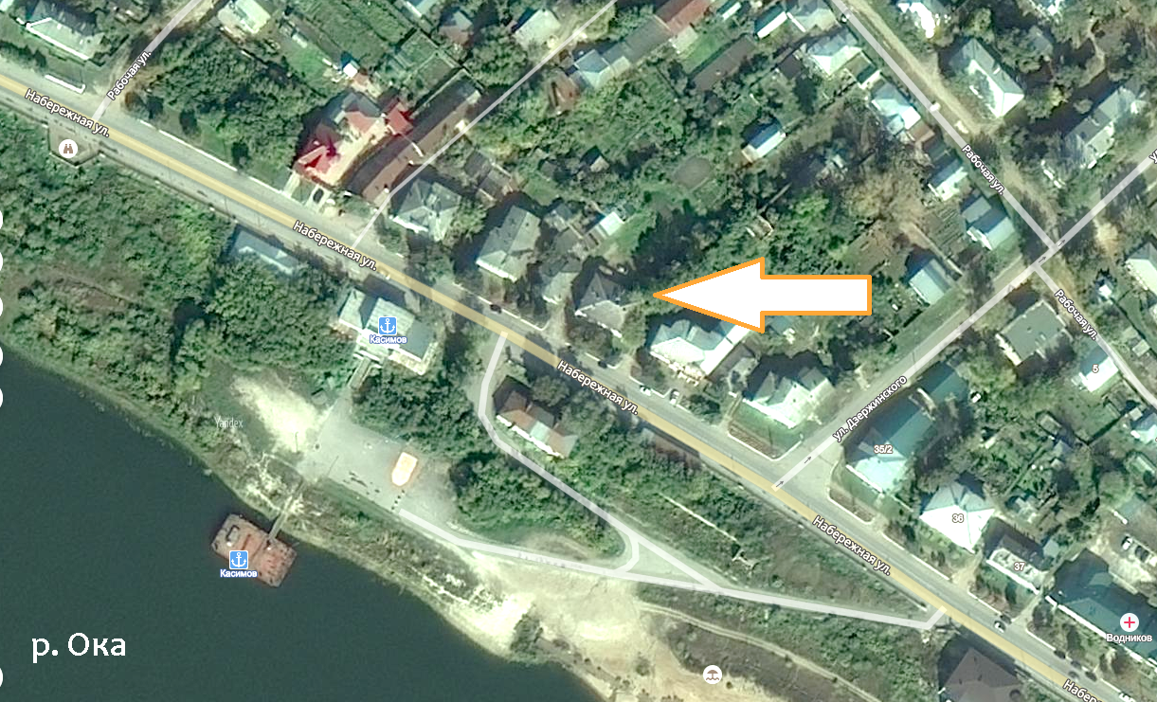

Общее описание:

Нежилое помещение находится в здании выявленного объекта культурного наследия «Дом Шемякина – втор. пол. XIX в.», расположенном в исторической части города на берегу реки Оки.

Характеристика:

Нежилое помещение –Н1 с кадастровым №62:26:0010816:255, общей площадью 156,8 кв. м, высота потолков – 2,2 м, степень износа – 60% на 2011 год (требует капитального ремонта).

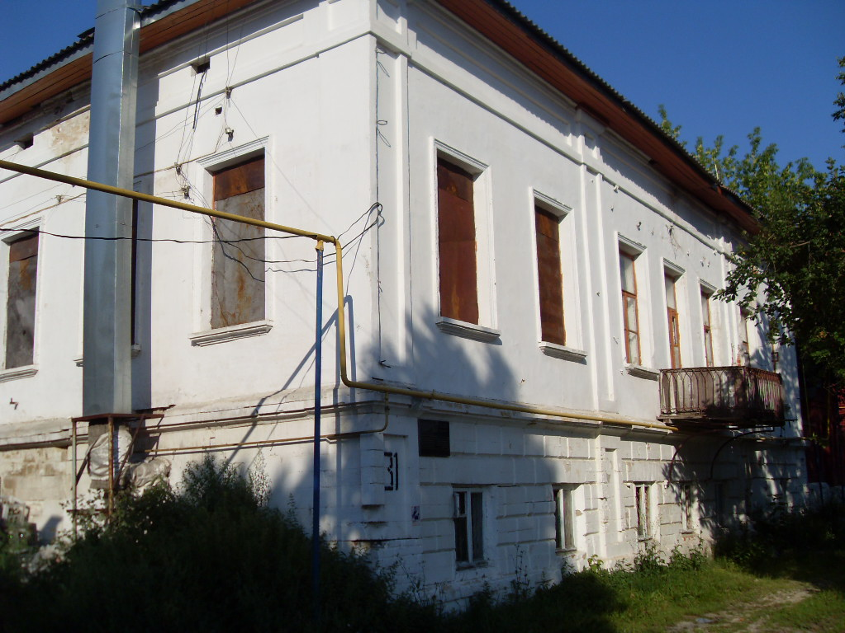

Здание расположено на земельном участке:

Кадастровый номер земельного участка | 62:26:0010816:37
Общая площадь (кв.м) | 2430
Категория земель | Земли населенных пунктов
Разрешенное использование | Под объектом культурного наследия

